|  |  |  |
| --- | --- | --- |
| G:\masaüstü\MEB LOGO.png |  | F:\Halk-Eğitim-merkezi2.png |

BİGA HALK EĞİTİMİ MERKEZİ

VE ASO

MÜDÜRLÜĞÜ

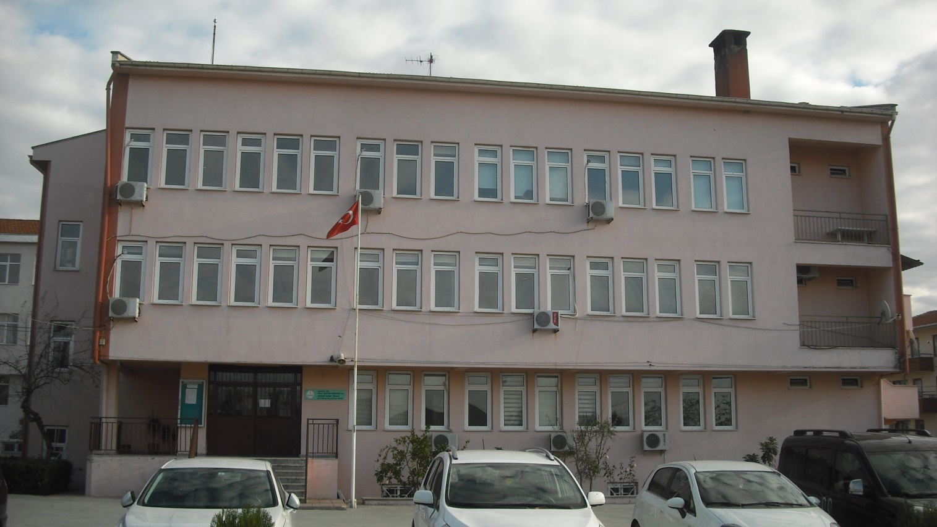

BRİFİNG DOSYASI

ARALIK 2015

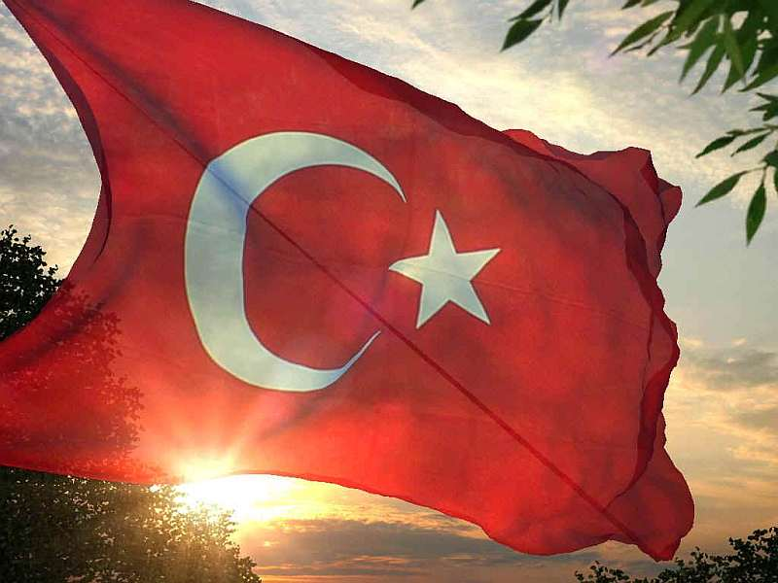

|  |  |
| --- | --- |
| İSTİKLAL MARŞI  Korkma, sönmez bu şafaklarda yüzen al sancak; Sönmeden yurdumun üstünde tüten en son ocak.  O benim milletimin yıldızıdır, parlayacak;  O benimdir, o benim milletimindir ancak.   Çatma, kurban olayım, çehreni ey nazlı hilâl!  Kahraman ırkıma bir gül! Ne bu şiddet, bu celâl?  Sana olmaz dökülen kanlarımız sonra helâl...  Hakkıdır, Hakk’a tapan, milletimin istiklâl!   Ben ezelden beridir hür yaşadım, hür yaşarım.  Hangi çılgın bana zincir vuracakmış? Şaşarım!  Kükremiş sel gibiyim, bendimi çiğner, aşarım.  Yırtarım dağları, enginlere sığmam, taşarım.   Garbın afakını sarmışsa çelik zırhlı duvar,  Benim iman dolu göğsüm gibi serhaddım var.  Ulusun, korkma! Nasıl böyle bir imanı boğar,  “Medeniyet!” dediğin tek dişi kalmış canavar?   Arkadaş! Yurduma alçakları uğratma, sakın.  Siper et gövdeni, dursun bu hayâsızca akın.  Doğacaktır sana va’dettiği günler Hakk’ın...  Kim bilir, belki yarın, belki yarından da yakın. | Bastığın yerleri “toprak!” diyerek geçme, tanı:  Düşün altındaki binlerce kefensiz yatanı.  Sen şehit oğlusun, incitme, yazıktır, atanı:  Verme, dünyaları alsan da, bu cennet vatanı.   Kim bu cennet vatanın uğruna olmaz ki feda?  Şüheda fışkıracak toprağı sıksan, şüheda!  Canı, cananı, bütün varımı alsın da Huda,  Etmesin tek vatanımdan beni dünyada cüda.  Ruhumun senden, İlâhî, şudur ancak emeli:  Değmesin mabedimin göğsüne namahrem eli.  Bu ezanlar ki şahadetleri dinin temeli-  Ebedî yurdumun üstünde benim inlemeli.   O zaman vecd ile bin secde eder-varsa-taşım,  Her cerihamdan, ilâhî, boşanıp kanlı yaşım,  Fışkırır ruh-ı mücerret gibi yerden naşım;  O zaman yükselerek arşa değer belki başım.   Dalgalan sen de şafaklar gibi ey şanlı hilâl!  Olsun artık dökülen kanlarımın hepsi helâl.  Ebediyen sana yok, ırkıma yok izmihlâl:  Hakkıdır, hür yaşamış, bayrağımın hürriyet; Hakkıdır, Hakk’a tapan, milletimin istiklâl  **Mehmet Akif ERSOY** |

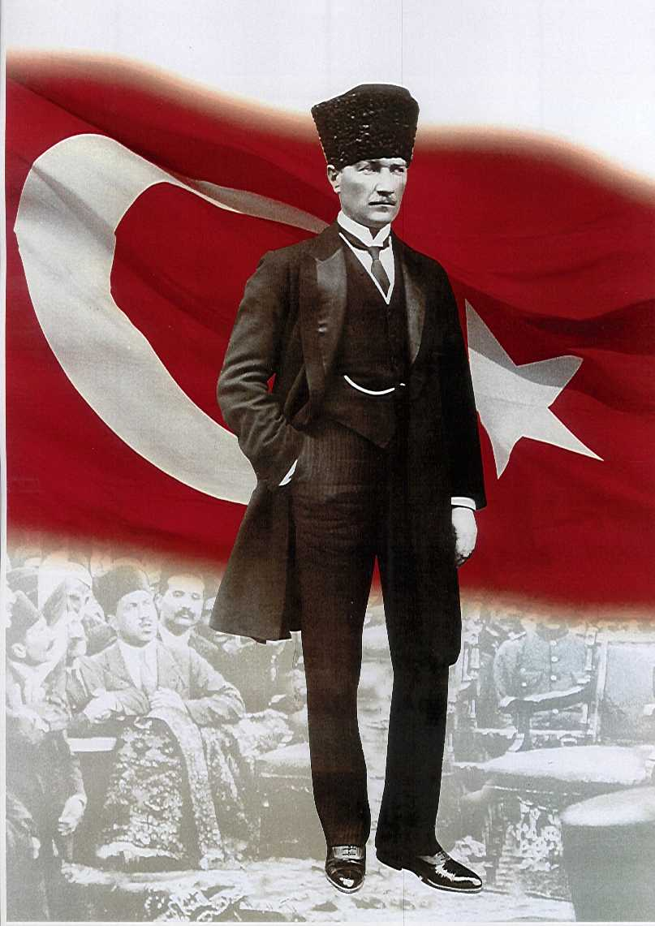

# ATATÜRK’ÜN GENÇLİĞE HİTABESİ

Ey Türk gençliği! Birinci vazifen, Türk istiklâlini, Türk cumhuriyetini, ilelebet, muhafaza ve müdafaa etmektir.

Mevcudiyetinin ve istikbalinin yegâne temeli budur. Bu temel, senin, en kıymetli hazinendir. İstikbalde dahi, seni, bu hazineden, mahrum etmek isteyecek, dâhilî ve haricî, bedhahların olacaktır. Bir gün, istiklâl ve cumhuriyeti müdafaa mecburiyetine düşersen, vazifeye atılmak için, içinde bulunacağın vaziyetin imkân ve şeraitini düşünmeyeceksin! Bu imkân ve şerait, çok nâmüsait bir mahiyette tezahür edebilir. İstiklâl ve cumhuriyetine kastedecek düşmanlar, bütün dünyada emsali görülmemiş bir galibiyetin mümessili olabilirler. Cebren ve hile ile aziz vatanın, bütün kaleleri zapt edilmiş, bütün tersanelerine girilmiş, bütün orduları dağıtılmış ve memleketin her köşesi bilfiil işgal edilmiş olabilir. Bütün bu şeraitten daha elîm ve daha vahim olmak üzere, memleketin dâhilinde, iktidara sahip olanlar gaflet ve dalâlet ve hattâ hıyanet içinde bulunabilirler. Hattâ bu iktidar sahipleri şahsî menfaatlerini, müstevlilerin siyasî emelleriyle tevhit edebilirler. Millet, fakr u zaruret içinde harap ve bîtap düşmüş olabilir.

Ey Türk istikbalinin evlâdı! İşte, bu ahval ve şerait içinde dahi, vazifen; Türk istiklâl ve cumhuriyetini kurtarmaktır! Muhtaç olduğun kudret, damarlarındaki asîl kanda, mevcuttur!

ataimza                                                            

    Mustafa Kemal ATATÜRK

**ÇANAKKALE İL HARİTASI**

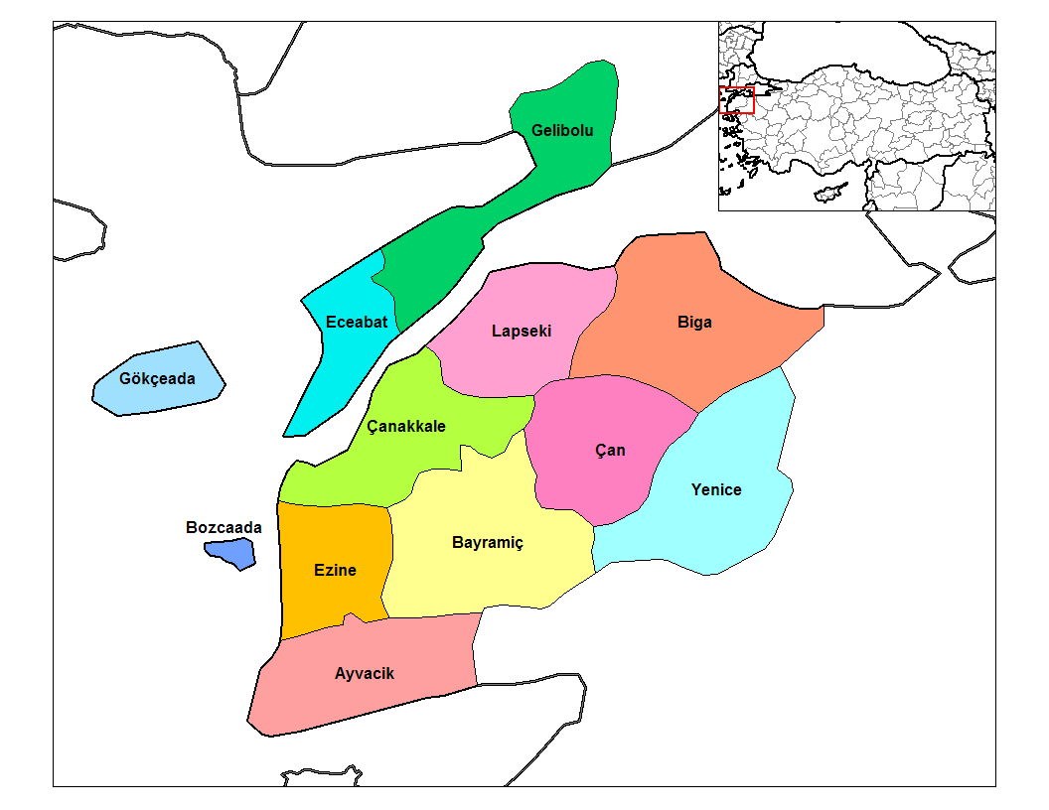

**BİGA İLÇE HARİTASI**

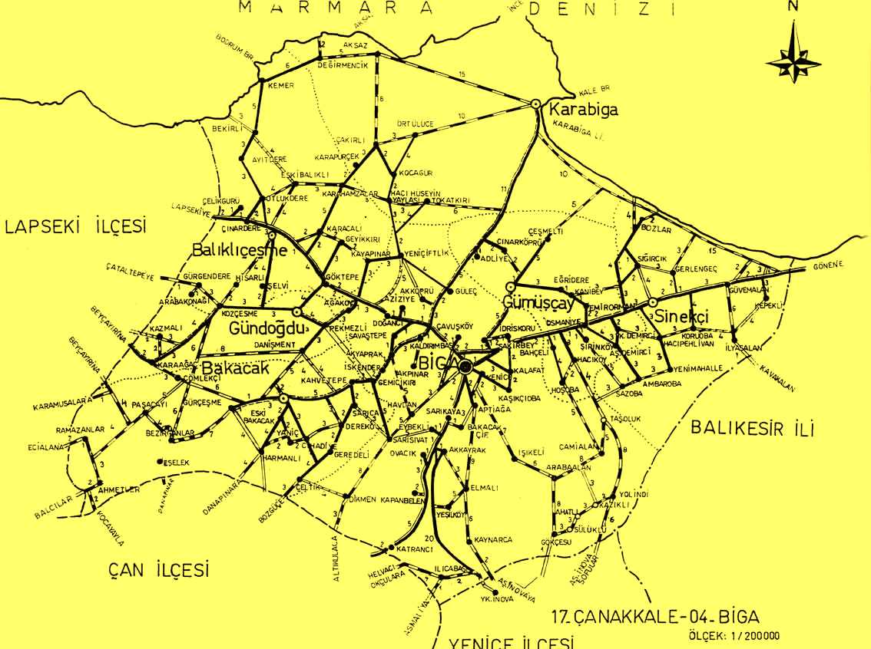[](http://www.google.com.tr/url?sa=i&rct=j&q=&esrc=s&source=images&cd=&cad=rja&uact=8&ved=0ahUKEwiK6fq1mL_JAhVIc3IKHcIaBe0QjRwIBw&url=http://www.resim11.com/Biga.html&psig=AFQjCNFpIm-_uqadZ_V_BKDNxajEXzv8_Q&ust=1449214908703038)

**KURUMUN DIŞ CEPHE GÖRÜNÜŞÜ**

|  |  |
| --- | --- |
| K:\DCIM\100CASIO\CIMG5824.JPG | K:\DCIM\100CASIO\CIMG5827.JPG |
| K:\DCIM\100CASIO\CIMG5826.JPG | K:\DCIM\100CASIO\CIMG5825.JPG |

**KURUM İLETİŞİM BİLGİLERİ**

|  |  |
| --- | --- |
| BİGA HALK EĞİTİMİ MERKEZİ ve ASO MÜDÜRLÜĞÜ  İLETİŞİM BİLGİLERİ | |
| ADRESİ | Şirintepe Mah. Kıbrıs Şehitleri Cad. No:110 Biga/Çanakkale |
| TELEFON | Sabit : (0286) 316 10 33 / Cep : (0546) 480 22 33 |
| FAKS | (0286) 316 48 47 |
| E- POSTA ADRESİ | 136882@meb.k12.tr |
| WEB ADRESİ | www.bigahem.meb.k12.tr |

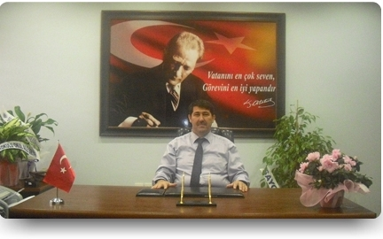

İnsanların eğitiminde, örgün eğitimin yanında yaygın eğitiminde önemli yeri ve görevleri vardır. Eğitim, insanın hayatı boyunca devam eden bir sürecidir.

Her yaş grubundaki insanlara çeşitli bilgiler vermenin yanında yaşamı içinde kullanmak üzere çeşitli el becerileri kazandırarak meslek sahibi yapmak, üretken bir insan haline getirmek, sosyal ve ekonomik yönden hem kişiye hem de topluma büyük yararlar sağlar.

Her alanda değişimlerin olduğu ve ihtiyaç duyulduğu günümüz bilgi toplumuna geçiş şartlarında, kültürüyle barışık olarak geçmişini ve bu gününü analiz ederek özümseyen, aldığı dersler temelinde gelecekle ilgili hedefler koyabilen, bulunduğu her ortamda üretken olabilen yenilikleri kültürüne adapte ederek takip eden insan haklarına saygılı bireyler yetiştirmeyi amaç edinen Halk Eğitimi Merkezi çalışmaları ülkemiz insanı için büyük önem taşımaktadır.

Halk Eğitim Merkezimiz merkez hizmet binasının yanı sıra köylerde belirlenen kurs merkezlerinde örgün ve yaygın eğitim kurumlarına ait binalarda ve kendisine tahsis edilen diğer kurum ve kuruluşlara ait binalarda çalışmalarını sürdürmektedir.

Hedef kitlesi toplumun tamamı olan Halk Eğitimi Merkezi, Temel amaç olarak kendine okuma-yazma bilmeyen tek bir vatandaş bırakmamayı seçmiştir. Biga İlçesinde okur yazarlık oranını arttırmayı ve okur-yazarlık oranını % 100 lere çıkarmayı hedeflemektedir.

Halk Eğitimi Merkezimiz açtığı kursların yanı sıra Milli Kültür değerlerimizi sevdirmek yaşatmak, yaygınlaştırmak ve yeni nesillere aktarımını sağlamak, etkinlikleri değerlendirmek, katılımcılığı özendirmek, kursiyerlerin güven ve sorumluluk duygusunu geliştirmek, yeni ilgi alanları ve beceriler oluşturmak, yeteneklerini sergileme imkanı vermek amacıyla yarışma, konser, sergi, panel, sportif ve benzeri kurs dışı etkinliklerde düzenlemeyi de amaçlamaktadır.

Ali Hikmet CEVHER

Müdür

**VİZYONUMUZ**

“Kendi kendini yönetebilen, mantıklı düşünen, yaratıcı düşünceye sahip, zamanı verimli olarak kullanabilen, araştırmacı, amaçlarına ulaşmada gerekli çabayı gösterebilen, yüksek düzeyde evrensel okur-yazarlık sağlayan örnek bir yaygın eğitim kurumu olmaktır.”

**MİSYONUMUZ**

“Her aileden en az bir bireyi eğitim kapsamına almak için bireylerin ilgi ve ihtiyaçlarına yanıt verebilecek kurslar açmaktır.”

**İLKE VE DEĞERLERİMİZ**

Kursiyerlerin;

* Türk Milli Eğitiminin genel amaç ve ilkeleri doğrultusunda, iyi insan, iyi yurttaş, iyi üretici, ve tüketici yetişecek şekilde ilgilerini, gereksinimlerini dikkate alarak eğitim yaşantılarını düzenlemek.

* Yaygın Eğitim etkinliklerine işi ve statüsü ne olursa olsun, her eğitim düzeyinde etkinliğin katmak.

* İnsan ilişkilerinde ve toplumsal sorunların çözümünde halkın katılımını sağlamaktır.

* Toplu yaşama, dayanışma, yardımlaşma, birlikte çalışma ve örgütlenme alışkanlığı kazandırmak.

* Sağlık birey ve aile hayatı için gerekli bilgi ve becerileri geliştirmek.

* Ana ve babalarının rollerini etkili biçimde yerine getirebilmelerine ve çocukları ile iyi ilişkiler içinde olmalarına yardım etmek.

* Okuma-yazma ve eksik eğitimlerini tamamlama imkânlarını sağlamak.

* Örgün eğitimden yararlanamayan veya okullarda karşılanamayan her yaştan insanın öğrenme ihtiyaçlarını karşılamak.

* Boş zamanlarını iyi değerlendirme ve kullanma yanında yaratıcı ve yararlı uğraşlarla ilgilenme fırsatlarını sunmak.

* Milli Eğitimin amaçlarına uygun olup, akla gelebilecek her konuda eğitim imkânı sağlamak.

* Çağımızın bilimsel, teknolojik, ekonomik, sosyal, kültürel gelişmelerine uymalarına sağlamak.

* Mesleki ve Teknik yeterlilik kazandırıp, bilgi ve becerilerini geliştirmek, ekonomimizin gelişmesi doğrultusunda ve istihdam politikasına uygun meslek edinmelerine imkan sağlamak.

* Milli kültür değerlerimize sahip çıkma duygusunu geliştirmek.

* Her düzeydeki ve her yaştaki kursiyerlere öğrenme motivasyonunu ve öğrenmeye devam etme disiplini aşılamak.

* Okulumuzda ihtiyaç duyulan bilgiyi almak, uygulamak ve geliştirmek.

# KURUMUMUZUN TARİHÇESİ

Biga Halk Eğitimi Merkezi ve ASO Müdürlüğü 01/09/1962 yılında Milli Eğitim Bakanlığı Halk Eğitimi Genel Müdürlüğüne bağlı olarak kurulmuş ve yaygın eğitimin hizmet alanına giren konularda ilçe merkezi, belde ve köylerine hizmet vermeye başlamıştır.

Bağlı bulunduğu genel müdürlük 1739 sayılı Milli Eğitim Temel Kanunun 40. maddesinde Halk Eğitimi’nin kapsamı, amacı ve görevleri yaygın eğitimi deyimi içinde ifade edildiğinden 1977 yılında, adı Yaygın Eğitim Genel Müdürlüğü olarak değiştirildiğinden eğitim kurumları da bu genel müdürlük içine alınmıştır. Sabit ve gezici kurslar, meslek liselerinden alınarak Halk Eğitimi Merkezlerine verilmiştir.

Genel Müdürlüğümüzün uygun görüşü ile 1933 yılında kurumumuz bünyesinde döner sermaye kurulması uygun görülerek kurum adı Halk Eğitimi Merkezi ve ASO olarak değiştirilmiş fakat sermaye olacak anapara gönderilmediğinden faaliyete geçilememiştir.

**BİGA HALK EĞİTİM MERKEZİ VE ASO MÜDÜRLÜĞÜ TEŞKİLAT ŞEMASI**

|  |  |
| --- | --- |
| OKUL/KURUM BİLGİ FORMU  **İli :** ÇANAKKALE  **İlçesi :** BİGA  **Okul Adı :** HALK EĞİTİM MERKEZİ VE AKŞAM SANAT OKULU  OKUL/KURUMA İLİŞKİN GENEL BİLGİLER | |
| Adresi | **Şirintepe Mah. Kıbrıs Şehitleri Cad. No:110 Biga** |
| Tel. ve Faks | **0286 316 1033 – 0546 480 2233 - 0286 316 4847** |
| E- Posta Adresi | **136882@meb.k12.tr** |
| Web Adresi | **www.bigahem.meb.k12.tr** |
| Okulun Öğretime Açıldığı Tarih | **01/09/1962** |
| Öğretim Şekli | **Tam gün tam yıl** |
| Öğretmen Sayısı | **11 öğretmen ,2 kadrolu usta öğretici** |
| Kursiyer Sayısı (2015–2016) | **2075** |
| Toplam Derslik Sayısı | **7 Derslik, 2 Atölye, 2 Bilişim Sınıfı** |
| Kurumun Mevcut Arsa Alanı (m²) | **3374** (m²) |
| Binaların kapladığı alan (m²) | **1680** (m²) |
| Bahçe Alanı (m²) | **2984**(m²) |
| Öğretim Bina Sayısı | **1** |
| Ek bina ihtiyacı | **Var** |

|  |  |  |
| --- | --- | --- |
| SOSYAL ALANLAR | | |
| Tesisin adı | Kapasitesi(Kişi Sayısı) | Alanı |
| Kantin(Dinlenme Salonu) | 0 |  |
| Yemekhane | 0 |  |
| Toplantı Salonu | 100 Kişilik | Yaklaşık (130 M2) |
| Konferans Salonu | 0 |  |
| Seminer Salonu | 0 |  |
|  |  |  |

|  |  |  |
| --- | --- | --- |
| SPOR TESİSLERİ | | |
| Tesisin adı | Kapasitesi(Kişi Sayısı) | Alanı |
| Basketbol Alanı | 0 |  |
| Futbol Sahası | 0 |  |
| Kapalı Spor Salonu | 0 |  |

# OKUL/KURUM PERSONEL ANALİZİ

|  |  |  |  |  |  |  |  |
| --- | --- | --- | --- | --- | --- | --- | --- |
| S.N. | ADI SOYADI | KIDEMİ (YIL ) | KADRO  UNVANI | GÖREVİ | ALANI | EĞİTİM  DURUMU | KARİYERİ |
| 1 | Ali Hikmet CEVHER | 26 | Öğretmen | Müdür | Sınıf Öğretmenliği | Lisans | Uzm. Öğretmen |
| 2 | Hülya YILMAZ | 12 | Öğretmen | Müdür Yardımcısı | Türkçe | Lisans | Öğretmen |
| 3 | Fatma ILGIN | 26 | Öğretmen | Öğretmen | Tekstil Tek./Tekstil | Lisans | Öğretmen |
| 4 | Hülya NALÇAKAN | 16 | Öğretmen | Öğretmen | El Sanatları Tek/Nakış | Lisans | Öğretmen |
| 5 | Yüksel ÖZGÖREN | 13 | Öğretmen | Öğretmen | Müzik | Lisans | Öğretmen |
| 6 | Nihal GÖRGÜLÜARSLAN | 11 | Öğretmen | Öğretmen | İngilizce | Lisans | Öğretmen |
| 7 | Recep ESKİCİ | 10 | Öğretmen | Öğretmen | Bilişim Teknolojileri | Lisans | Öğretmen |
| 8 | Ayşe İLBİ | 9 | Öğretmen | Öğretmen | Giyim Üretim Tek. | Lisans | Öğretmen |
| 9 | Yunus Emre ŞANLI | 8 | Öğretmen | Öğretmen | Bilişim Teknolojileri | Lisans | Öğretmen |
| 10 | Selma ÖZCAN | 7 | Öğretmen | Öğretmen | Sınıf Öğretmenliği | Lisans | Öğretmen |
| 11 | Şeref Nur ÖZKAL | 4 | Öğretmen | Öğretmen | Yiyecek İçecek Hiz. | Lisans | Öğretmen |
| 12 | Aysel Çakır KOÇ | 3 | Öğretmen | Öğretmen | Okul Öncesi Öğrt. | Lisans | Öğretmen |
| 13 | Deniz AKÇAY | 3 | Öğretmen | Öğretmen | Görsel Sanatlar | Lisans | Öğretmen |
| 14 | Sıttıka BULUT | 0 | Öğretmen | Öğretmen | Hasta ve Yaşlı Hiz. | Lisans | Aday Öğretmen |
| 15 | Yusuf YILDIZ | 0 | Öğretmen | Öğretmen | Pazarlama ve Perakende | Lisans | Aday Öğretmen |
| 16 | Kevser İnal | 30 | Usta Öğretici | Usta Öğretici |  | Lisans |  |
| 17 | Yıldız YILMAZ | 29 | Usta Öğretici | Usta Öğretici |  | Lise |  |
| 18 | İsa KIR | 28 | VHKİ | VHKİ |  | Lise |  |
| 19 | Halil GÜNDOĞDU | 15 | Memur | Memur |  | Lise |  |
| 20 | Mustafa ŞEVİK | 30 | Şoför | Şoför (GİH) |  | Önlisans |  |
| 21 | Celal Şenyıldız | 30 | Hizmetli | Hizmetli |  | Önlisans |  |
| 22 |  |  |  |  |  |  |  |

|  |  |  |  |  |  |
| --- | --- | --- | --- | --- | --- |
| İDARECİ / ÖĞRETMEN / DİĞER PERSONEL HİZMET DURUMU | | | | | |
| 0-5 YIL | 6-10 YIL | 11-15 YIL | 16-20 YIL | 21-25 YIL | 25+ |
| 5 | 4 | 4 | 1 | 0 | 7 |

KURUMUN PERSONEL DURUMU

|  |  |  |  |
| --- | --- | --- | --- |
| KURUMUN MEVCUT İDARECİ DURUMU VE İHTİYAÇLAR | | | |
| GÖREVİ | NORM | MEVCUT | İHTİYAÇ |
| MÜDÜR | 1 | 1 | 0 |
| MÜDÜR BAŞYARDIMCISI | 0 | 0 | 0 |
| MÜDÜR YARDIMCISI | 3 | 0 | **3** |
| TOPLAM | 4 | 1 | **3** |

|  |  |  |  |
| --- | --- | --- | --- |
| KURUMUN MEVCUT ÖĞRETMEN DURUMU VE İHTİYAÇLAR | | | |
| UNVAN/BRANŞ | NORM | MEVCUT | İHTİYAÇ |
| BİLİŞİM TEKNOLOJİLERİ | **2** | 2 | 0 |
| İNGİLİZCE | **1** | 1 | 0 |
| MÜZİK | **1** | 1 | 0 |
| TÜRKÇE | **1** | 0 | **1** |
| SINIF ÖĞRETMENLİĞİ | **1** | 1 | 0 |
| OKUL ÖNCESİ ÖĞRETMENLİĞİ | **1** | 1 | 0 |
| GİYİM ÜRETİM TEKNOLOJİSİ | **2** | 1 | **1** |
| HASTA VE YAŞLI HİZMETLERİ | **1** | 1 | 0 |
| PAZARLAMA VE PERAKENDE | **1** | 1 | 0 |
| YİYECEK İÇECEK HİZMETLERİ | **1** | 1 | 0 |
| EL SAN.TEK./EL SANATLARI | **1** | 0 | **1** |
| EL SAN. TEK./NAKIŞ | **1** | 1 | 0 |
| TEKSTİL TEK./TEKSTİL | **1** | 1 | 0 |
| GÖRSEL SANATLAR/RESİM | **1** | 1 | 0 |
| TOPLAM | **16** | 13 | **3** |

|  |  |  |  |
| --- | --- | --- | --- |
| KURUMUN MEVCUT DİĞER PERSONEL DURUMU VE İHTİYAÇLAR | | | |
| UNVAN ADI | NORM | MEVCUT | İHTİYAÇ |
| USTA ÖĞRETİCİ | **3** | 2 | **1** |
| MEMUR | **1** | 1 | 0 |
| VERİ HAZIRLAMA VE KONTROL İŞLETMENİ | **1** | 1 | 0 |
| ŞOFÖR | **1** | 1 | 0 |
| HİZMETLİ | **1** | 1 | 0 |
| TOPLAM | **7** | 6 | **1** |

# KURUMUN KURS VE KURSİYER ANALİZİ

# Kursiyer Sayıları

|  |  |  |  |  |  |  |  |  |  |  |  |  |  |  |  |
| --- | --- | --- | --- | --- | --- | --- | --- | --- | --- | --- | --- | --- | --- | --- | --- |
| EĞİTİM ÖĞRETİM YILI | | | | | | | | | | | | | | | |
| **2015-2016**  (01.09.2015 – 31.12.2015) | | | | **2014-2015**  (01.09.2014 - 31.08.2015) | | | | **2013-2014**  (01.09.2013 – 31.08.2014) | | | | **2012-2013**  (01.09.2012 – 31.08.2013) | | | |
| **KURS**  **SAYISI** | KADIN | ERKEK | TOPLAM | **KURS**  **SAYISI** | KADIN | ERKEK | TOPLAM | **KURS**  **SAYISI** | KADIN | ERKEK | TOPLAM | **KURS**  **SAYISI** | KADIN | ERKEK | TOPLAM |
| **159** | 3492 | 2535 | **6027** | **315** | 3741 | 3577 | 7318 | **249** | 2860 | 4179 | 7039 | **209** | 2900 | 2181 | 5081 |

KURS TÜRLERİ VE KURSİYER SAYILARI

|  |  |  |  |  |  |  |
| --- | --- | --- | --- | --- | --- | --- |
| S.N. | KURSUN  TÜRÜ | KURSUN ADI | KURS SAYISI | KURSİYER SAYISI | | |
| K | E | T |
| 1 | Genel | Aile Eğitimi Kurs Programı 12-18 Yaş | 1 | 13 | 0 | 13 |
| 2 | Genel | Aile Eğitimi Kurs Programı 3-6 Yaş | 5 | 129 | 8 | 137 |
| 3 | Genel | Aile Eğitimi Kurs Programı 7-11 Yaş | 2 | 48 | 2 | 50 |
| 4 | Genel | Almanca Seviye A1 | 1 | 26 | 34 | 60 |
| 5 | Genel | Arapça Seviye A1 | 1 | 25 | 12 | 37 |
| 6 | Genel | Atletizm | 1 | 7 | 7 | 14 |
| 7 | Genel | Avcı Eğitimi | 1 | 0 | 26 | 26 |
| 8 | Genel | Baba Destek Eğitimi Kurs Programı 7-11 Yaş | 1 | 0 | 15 | 15 |
| 9 | Genel | Bağlama Eğitimi (Bağlama Düzeni) | 2 | 10 | 52 | 62 |
| 10 | Genel | Bağlama Eğitimi (Bozuk Düzen) | 1 | 6 | 16 | 22 |
| 11 | Genel | Diksiyon | 4 | 89 | 62 | 151 |
| 12 | Genel | Fotoğraf Çekimi | 1 | 12 | 10 | 22 |
| 13 | Genel | Gitar Eğitimi (Popüler Gitar) | 1 | 18 | 7 | 25 |
| 14 | Genel | Güreş Yıldızlar (15-17 Yaş) | 2 | 0 | 25 | 25 |
| 15 | Genel | İlk Yardım | 1 | 8 | 6 | 14 |
| 16 | Genel | İngilizce Seviye A1 | 5 | 127 | 74 | 201 |
| 17 | Genel | Kuran-ı Kerim (Elifba) Okuma | 1 | 12 | 0 | 12 |
| 18 | Genel | Merkezi Sistem Devlet Memurluğu Sınavlarına Hazırlık | 2 | 70 | 23 | 93 |
| 19 | Genel | Okullar Hayat Olsun Projesi Etkinlikleri | 32 | 368 | 323 | 691 |
| 20 | Genel | Okuma-Yazma I. Kademe | 2 | 1 | 4 | 5 |
| 21 | Genel | Osmanlıcada Kolay Metinler | 1 | 9 | 4 | 13 |
| 22 | Genel | Özürlü Memur Seçme Sınavına Hazırlık (OMSS-Orta Öğretim) | 1 | 0 | 2 | 2 |
| 23 | Genel | Tenis | 1 | 4 | 10 | 14 |
| 24 | Genel | Türk Halk Oyunları Artvin Yöresi | 1 | 20 | 5 | 25 |
| 25 | Genel | Türk Halk Oyunları Balıkesir Yöresi (Karma Oyunları) | 1 | 19 | 0 | 19 |
| 26 | Genel | Türk Halk Oyunları Çanakkale Yöresi (Erkek) | 2 | 2 | 28 | 30 |
| 27 | Genel | Türk Halk Oyunları Çanakkale Yöresi (Kadın) | 1 | 26 | 0 | 26 |
| 28 | Genel | Türk Halk Oyunları Gaziantep Yöresi | 1 | 13 | 0 | 13 |
| 29 | Genel | Türk Halk Oyunları Samsun Yöresi | 1 | 11 | 17 | 28 |
| 30 | Genel | Türkiye Bağımlılıkla Mücadele Eğitimi | 30 | 1631 | 1180 | 2811 |
| 31 | Genel | Voleybol | 2 | 24 | 0 | 24 |
| 32 | Genel | Yakın Savunma (Defence Anti Terror) Beyaz Kuşak | 3 | 68 | 29 | 97 |
| 33 | Mesleki ve Teknik | Ağaç Kesme ve Boylama | 3 | 1 | 63 | 64 |
| 34 | Mesleki ve Teknik | Aşçı Hijyen Eğitimi | 1 | 7 | 8 | 15 |
| 35 | Mesleki ve Teknik | Bilgisayar Kullanımı | 6 | 99 | 28 | 127 |
| 36 | Mesleki ve Teknik | Bitki Zararlıları İle Mücadele | 1 | 0 | 22 | 22 |
| 37 | Mesleki ve Teknik | Dekoratif Örtü Dikimi | 1 | 15 | 0 | 15 |
| 38 | Mesleki ve Teknik | Ebru | 1 | 26 | 0 | 26 |
| 39 | Mesleki ve Teknik | Emlak Danışmanlığı | 3 | 17 | 61 | 78 |
| 40 | Mesleki ve Teknik | Fotoğraf Çekimi Ve Görsel Düzenleme | 1 | 9 | 20 | 29 |
| 41 | Mesleki ve Teknik | Gıda ve Su Sektöründe Çalışanlar İçin Hijyen Eğitimi | 5 | 133 | 158 | 291 |
| 42 | Mesleki ve Teknik | Grafik Desen Çizimi | 1 | 16 | 3 | 19 |
| 43 | Mesleki ve Teknik | Hüsn-i Hat | 1 | 5 | 18 | 23 |
| 44 | Mesleki ve Teknik | İğne Oyası | 1 | 28 | 0 | 27 |
| 45 | Mesleki ve Teknik | İş Makineleri Operatörlüğü (Kaldırma, Taşıma Raylı Sistem Tavan Vinci | 1 | 0 | 16 | 16 |
| 46 | Mesleki ve Teknik | Kadın Düz Dar Etek Dikimi | 1 | 28 | 0 | 28 |
| 47 | Mesleki ve Teknik | Kadın Giysileri Dikimi (Düz Dar Etek- Kadın Pantolonu-Bluz- Elbise - Fantezi Elbise) | 3 | 59 | 0 | 59 |
| 48 | Mesleki ve Teknik | Kadın Giysileri Kalıp Hazırlama | 1 | 28 | 0 | 28 |
| 49 | Mesleki ve Teknik | Kanaviçe | 1 | 13 | 0 | 13 |
| 50 | Mesleki ve Teknik | Katı ve Sıvı Yakıtlı Kalorifer Ateşçisi | 1 | 0 | 32 | 32 |
| 51 | Mesleki ve Teknik | Katı Yakıtlı Kalorifer Ateşçisi | 1 | 0 | 19 | 19 |
| 52 | Mesleki ve Teknik | Makine Nakışları | 1 | 13 | 0 | 13 |
| 53 | Mesleki ve Teknik | Makinede Maraş İşi | 1 | 14 | 0 | 14 |
| 54 | Mesleki ve Teknik | Orta veya Ağır Düzeyde Zihinsel Engelliler İçin Tel ve Çivi İle Takı Yapma | 1 | 1 | 1 | 2 |
| 55 | Mesleki ve Teknik | Pastacı Hijyen Eğitimi | 1 | 3 | 13 | 14 |
| 56 | Mesleki ve Teknik | Servis Görevlisi (Garson) Hijyen Eğitimi | 2 | 47 | 29 | 76 |
| 57 | Mesleki ve Teknik | Süt Sığırı Yetiştiricisi | 1 | 25 | 0 | 25 |
| 58 | Mesleki ve Teknik | Şarküteri, Bakkal ve Gıda Pazarları Satış Elemanlığı Hijyen Eğitimi | 1 | 11 | 21 | 33 |
| 59 | Mesleki ve Teknik | Tehlikeli ve Çok Tehlikeli İşlerde Çelik Yapılandırmacı | 1 | 0 | 16 | 16 |
| 60 | Mesleki ve Teknik | Tehlikeli ve Çok Tehlikeli İşlerde Liman İşletme Saha Çalışanı | 1 | 0 | 14 | 14 |
| 61 | Mesleki ve Teknik | Türk Bayrağı Dikimi | 1 | 27 | 0 | 26 |
| **TOPLAM** | | | **159** | 3492 | 2535 | 6027 |